Конспект урока физики в 8 классе.
Учитель МБОУ лицей №6 Танасюк Ирина Николаевна.

Тема: Действия электрического тока.
Тип урока: урок усвоения новых знаний.
Цели урока
образовательная: экспериментально установить действия электрического
тока и выяснить его практическое применение;
воспитательная: формирование познавательного интереса к физике;
воспитание толерантного отношения друг к другу;
развивающая: развитие навыков логического мышления; обоснования
своих высказываний; развитие политехнических знаний и
умений, элементов творчества, умения пользоваться
языком физики и применять знания в новой обстановке.

Оборудование: источник тока – 7 шт., ключи – 7 шт., нагревательный элемент – спираль, соединительные провода, моток – катушка, лампа на подставке – 3 шт., большой гвоздь, скрепки, компас, стакан с водой, стакан с раствором сульфата меди (СuSO₄), две пластины – электроды, штатив с муфтой и лапкой, магнит дугообразный, модель электродвигателя, электрический звонок, электроскоп, стеклянная палочка.

Ход урока:
I. Организационный момент:
Здравствуйте! Я очень рада видеть вас!
Ребята! У китайского народа есть пословица:
«Человек может стать умным тремя путями: путем подражания – это самый легкий путь, путем опыта – это самый трудный путь и путем размышления – это самый благородный путь».
И пусть сегодня на уроке каждый из вас выберет свой путь к знанию!

II. Мотивация:
отгадайте загадку: Он бежит по проводам
В каждом доме он желан
Но не вздумай с ним шутить,
Может он поколотить.
(электрический ток)
- А что такое электрический ток?
(Упорядоченное движение заряженных частиц)
- А какие частицы могут двигаться в металлических проводниках?
(свободные электроны)
- А можно ли увидеть движение свободных электронов в проводнике?
(нет)

Проблема: Так как же можно судить о наличии электрического тока?
(по его действию или проявлению)
Итак, тема нашего урока: «Действия электрического тока». Запишите в тетрадь.
Давайте, определим цели нашего урока:
- определить какие действия оказывает электрический ток;
- выяснить, где и как применяются действия электрического тока;
- узнать действия тока на человека.

У каждого из вас на парте лежит карта, где вы будите фиксировать результаты вашей деятельности на уроке

Ф.И.________________________________________________

Блиц-  опрос | Работа в группах | Тест | Устная  работа | Всего | Оценка

III. Актуализация опорных знаний и умений:
Итак, наша задача – выяснить каковы действия электрического тока. Но, прежде всего, необходимо установить, что мы уже знаем о нем.

Задание: Закончите высказывание.
1. Проводники отличаются от непроводников наличием свободных… (заряженных частиц)
2. В узлах кристаллической решетки металла расположены…
(положительные ионы)
3. Когда говорят о скорости распространения электрического тока, то имеют в виду скорость распространения по проводнику…
(электрического поля)
4. За направление электрического тока условно приняли то направление, по которому движутся в проводнике…
(положительные заряды)
5. Носителями заряда в водных растворах являются…
(положительные и отрицательные ионы)

НА ЭТОМ ЭТАПЕ – САМОПРОВЕРКА: один правильный ответ – 1 балл. Количество баллов вписывается каждым учащимся в свою карту.
РЕФЛЕКСИЯ
У кого 5 баллов? А у кого 4 балла? Есть такие, которые набрали 3 балла и меньше? Если есть – давайте выявим причины.

IV. Усвоение новых знаний.
А теперь перейдем к основной части нашего урока.
«Разбейтесь» на небольшие группы по 4 – 5 человек, выберете руководителя группы. Каждая группа получает свое задание.

Группа №1. Изучает тепловое действие тока.

Группа №2. Изучает химическое действие тока.
Это действие тока используется для покрытия металлов защитным слоем (никелирование, хромирование, золочение) для получения чистых металлов.
Историческая справка:
Химическое действие тока было известно уже во второй половине ХVIII века. В Италии Бекариа с помощью электрического разряда получил чистый цинк из оксида цинка, англичанин Пристли выделил водород из спирта.

Группа №3. Изучает магнитное действие электрического тока.

Группа №4. Изучает взаимодействие катушки с током и магнита.
Следует заметить, что из всех рассмотренных нами действий электрического тока магнитное действие наблюдается всегда, какой проводник тока ни был: твердый, жидкий или газообразный.

Группа №5. Изучает физиологическое действие электрического тока.

Учащимся предлагается ознакомиться с небольшой информацией о действии электрического тока на человека (информация – на отдельных листах остается у учащихся в качестве подарка).

«Тело человека является проводником. Проходя по нему, электрический ток может вызвать повреждение жизненно важных органов, а иногда и смерть человека.
Тяжесть поражения током зависит от силы тока, прошедшего через человека, характера тока (является ли он постоянным или переменным, т.е. изменяющимся по величине и направлению), продолжительности его действия, а также от того, по какому пути внутри человека он шел. Наибольшую опасность представляет прохождения тока через мозг и те нервные центры, которые контролируют дыхание и сердцебиение человека.
Наиболее чувствительными к току являются такие участки тела, как кожа лица, шеи и тыльной стороны ладоней.
Опасность поражения током требует обязательного соблюдения правил безопасного труда при работе с электрическими цепями.
Однако действие электрического тока на человеческий организм может быть не только отрицательным, но и положительным. Это используется в медицине. Например, при радикулите, невралгии и некоторых других заболеваниях применяют гальванизацию: приложив к пациенту электроды, пропускают через него слабый постоянный ток. Это оказывает болеутоляющий эффект, улучшает кровообращение и т.д.
Кратковременные высоковольтные электрические разряды через сердце помогают иногда предотвратить смерть пациента при тяжелом нарушении сердечной деятельности».

Группа №1

Цель: исследовать одно из действий электрического тока.
Оборудование: источник тока, ключ, спираль, соединительные провода,
стакан с водой, термометр.

Порядок выполнения задания:
Задание 1. Качественная задача: если натянуть железную проволоку и
присоединить к полюсам источника тока, то через некоторое
время она провиснет. Как вы думаете, почему?
Если вы затрудняетесь ответить на этот вопрос, выполните задание 2.

Задание 2. Эксперимент: 1. Соберите электрическую цепь из источника тока,
ключа и спирали с помощью соединительных
проводов.
2. Измерьте температуру воды в стакане.
3. Опустите спираль в воду и замкните ключ.
4. Через 3 – 4 минуты измерьте температуру.
Ответьте на вопросы:
- Изменилась ли температура воды?
- Какое действие электрического тока вы наблюдали?
- Какие бытовые электроприборы вам известны, где используется данное действие тока?

Подготовьте краткий отчет о результатах своей работы.

Группа №2.

Цель: Исследовать одно из действий электрического тока.
Оборудование: источник тока, ключ, металлические пластины, лампа электрическая, стакан с раствором сульфата меди.

Порядок выполнения задания:
- Соберите электрическую цепь, состоящую из источника тока, лампочки, ключа и двух пластин.
- Поместите пластины в раствор сульфата меди и замкните ключ.
- Через 3-4 минуты разомкните ключ и аккуратно достаньте пластины из стакана.
- Внимательно рассмотрите пластины, изменились ли они? Оба или только одна из них?
- Какое действие тока вы наблюдали?
- Как вы думаете, где можно применить данное действие электрического тока в технике?
Если ответ на данный вопрос вызвал у вас затруднения, то рассмотрите рисунок.

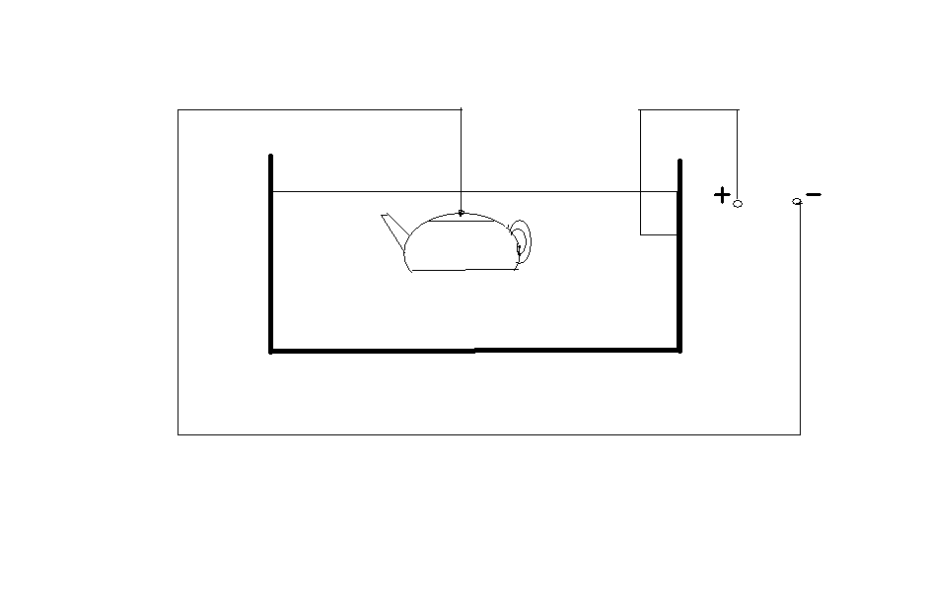
Осадок
никеля
Подготовьте краткий отчет о результатах своей работы.

Группа №3.

Цель: Исследовать одно из действий электрического тока.
Оборудование: источник тока, ключ, электрическая лампочка, компас,
большой гвоздь, скрепки, электрический звонок, соединитель-
ные провода.

Порядок выполнения задания:
Задание I. 1. Соберите цепь, состоящую из источника тока, лампы и ключа.
2. Не замыкая цепь, поднесите один из соединительных проводов
к магнитной стрелке компаса. Повернулась ли стрелка?
3. Замкните цепь и снова поднесите провод к стрелке.
Повернулась ли она?

Задание II. 1. Насыпьте на лист бумаги стальные опилки, возьмите большой
гвоздь и поднесите его к скрепкам. Притягиваются ли скрепки
к гвоздю?
2. Обмотайте гвоздь длинным проводником и соедините с
источником тока.
3. Вновь поднесите гвоздь к скрепкам. Что вы наблюдаете?
Ответьте на вопросы:
- Какое действие вы наблюдаете?
- Где на практике можно применить данное действие тока?
Чтобы ответить на последний вопрос рассмотрите внимательно модель электрического звонка. Подключите его к источнику тока и проверьте его в действии.

Подготовьте краткий отчет о результатах работы.

Группа №4.

Цель: исследовать взаимодействие проводника с электрическим током и магнитом.
Оборудование: источник тока, ключ, проволочный моток - катушка, дуго-
образный магнит, соединительные провода, гальванометр,
модель электродвигателя, штатив с муфтой и лапкой.

Порядок выполнения задания:
Задание I. 1. Подвесьте проволочную катушку к лапке штатива. Подключите катушку тока к источнику тока. Замкните цепь.
2. Поднесите к катушке магнит северным полюсом. Что вы наблюдаете?
3. Повторите этот опыт с южным полюсом магнита. Изменилось ли взаимодействие катушки с током и магнитом?

Задание II. 1. Подвесьте проволочную катушку к лапке штатива, а под ней укрепите магнит так, чтобы катушка оказалась между полюсами магнита.
2. Подключите катушку через ключ к источнику тока.
3. Замкните цепь. Что вы наблюдаете?

Задание III. Рассмотрите внимательно модель электродвигателя и гальванометр. Назовите основные детали. Какое действие тока используется в гальванометре и электродвигателе?

Подготовьте краткий отчет о результатах своей работы.

Группа №5.

Цель: исследовать одно из действий электрического тока.
Оборудование: электрометр, стеклянная палочка.

Порядок выполнения задания:
1. Ознакомьтесь с небольшой исторической:
В 1745 г. голландский ученый Питер Мушенбрек (1692 – 1761) разослал
из Лейдена сообщения об эксперименте, который вошел под специальным названием «лейденского опыта».
«Я делал некоторые исследования над электрической силой, - писал Мушенбрек, - и для этой цели подносил на двух шелковых шнурах железный прут и передавал ему электричество от стеклянного шара, который приводился в быстрое вращение и натирался прикосновением рук…
Вдруг моя правая рука была поражена с такой силой, что всё тело содрогнулось, как от удара молнии».
«Я не согласился бы подвергнуться ещё раз такому испытанию даже за королевский трон Франции».
Винклер, повторивший опыт Мушенбрека, после удара получил сильные конвульсии и кровотечение из носа.
В 1786 г. итальянский анатом и физиолог Луиджи Гальвани решил изучить действие атмосферного электричества на мышцы лягушки. Для этого он прикрепил к нерву лапки свежепрепарированной лягушки медный кручок, после чего подвесил лапку к железной решетке забора. Однако никакого действия атмосферы не последовало. И лишь тогда под порывами ветра лапка случайно коснулась решетки забора, её мускулы резко содрогнулись. Лапка сократилась потому, что через неё прошёл электрический ток, возникающий благодаря контакту двух проводников из разных металлов.

Какое действие тока испытали на себе учёные? Как бы вы назвали это действие тока?

2. Эксперимент: Зарядите электрометр. Коснувшись рукой, разрядите его. Можно ли утверждать, что через человека прошёл электрический ток? Что вы при этом почувствовали?

Подготовьте краткий отчет о результатах вашей работы.

По ходу отчетов каждой группы на доске заполняется схема:

ДЕЙСТВИЕ ЭЛЕКТРИЧЕСКОГО ТОКА.

Тепловое
Физиологическое
Химическое
Магнитное
Молодцы! Все группы справились со своим заданием!
НА ЭТОМ ЭТАПЕ – ОЦЕНИВАЕТ РАБОТУ КАЖДОГО ЧЛЕНА ГРУППЫ ЕЁ РУКОВОДИТЕЛЬ (ПО СТЕПЕНИ УЧАСТИЯ) ПО ПЯТИБАЛЛЬНОЙ СИСТЕМЕ.

V. Закрепление новых знаний.
Предлагаю проверить прочность полученных знаний.

Итоговый тест.
I вариант II вариант
1. Электрический ток – это… 1. Электрический ток в металлах – это…
а) упорядоченное движение частиц,
б) упорядоченное движение свободных электронов,
в) упорядоченное движение заряженных частиц,
г) движение заряженных частиц.
2. Какое действие тока всегда 2. Как называется действие тока
наблюдается в твердых, жидких может вызвать сильные конвульсии
и газообразных проводниках? и кровотечения из носа?
а) тепловое, б) химическое, в) магнитное, г) физиологическое.
3. Укажите, в каком из перечис- 3. Укажите, в каком из перечисленных ленных случаев используется ниже случаев используется химичес- физиологическое действие тока. кое действие тока.
а) нагревание воды электрическим током,
б) хромирование деталей,
в) рефлекторное сокращение мышц,
г) свечение электрической лампы.
4. Какое действие тока используют 4. Какое действие тока используют
в устройстве пылесоса? в устройстве гальванометра?
а) химическое, б) магнитное, в) физиологическое, г) тепловое.
5. В устройстве какого бытового 5. В устройстве какого бытового
прибора используется тепловое прибора используется одновре-
действие тока? менно тепловое и магнитное
действие тока?
а) телевизор, б) фен, в) пылесос, г) электрическая лампа.

НА ЭТОМ ЭТАПЕ – ВЗАИМОПРОВЕРКА.

I вариант II вариант

1 | 2 | 3 | 4 | 5 |  | 1 | 2 | 3 | 4 | 5
в | в | в | б | г |  | б | г | б | б | б

Подсчитайте количество баллов за тест. Прибавьте баллы за устную работу.

VI. Подведение итогов урока.
Подсчитайте все баллы в карте и оцените свою работу на уроке.

Критерии оценки:
От 15 баллов и выше –«5»
От 11 баллов до 14 баллов – «4»
От 8 баллов до 10 баллов – «4»
Меньше 8 баллов – «2».

Поднимите руку у кого «5»! А у кого «4»? Есть ребята кто набрал больше 15 баллов? Очень хорошо!
Ребята! Так, что же нового вы узнали сегодня на уроке?
………………………………………………………………
Давайте посмотрим ещё раз на доску, прочитаем те цели, которые мы с вами поставили в начале урока. Достигли мы этих целей? Достигли!

VII. Инструктаж о выполнении домашнего задания.
Выучить § 35.
Дополнительно:
Составить правила техники безопасности пользования электрическими приборами в быту.
А для тех, кто желает глубже изучить данную тему, предлагаю выполнить творческое задание:
«Используя химическое действие тока, можно покрыть металлическим слоем изделие не только из проводящих материалов, но и из диэлектриков – воска, пластилина, гипса, дерева и т.д. Как это сделать?»

